CEMP – Centro Educacional Marapendi


Nome: ______________________________________________ Data: / /2026
Professor(a): Francisco Monteiro 8 º Ano do Ensino Fundamental II Turma: _____
ATIVIDADES DE GEOMETRIA - 3º TRIMESTRE

- Determine o valor de x nas figuras abaixo:

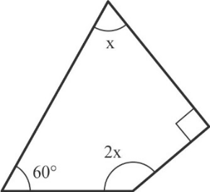

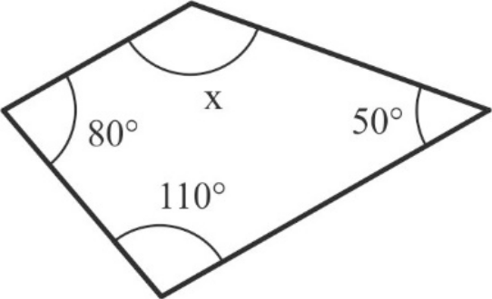

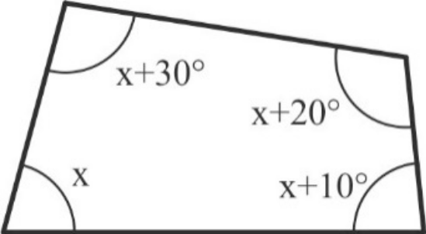

Classifique cada afirmação em verdadeiro (V) ou falso (F)
a) Todo retângulo é um paralelogramo.
b) Todo paralelogramo é um retângulo.
c) Todo quadrado é um retângulo.
d) Todo paralelogramo é um losango.
e) Todo quadrado é um losango.

- Determine os lados de um retângulo cujo perímetro mede 280 cm e que tem base 20 cm maior que a altura.

